Чай – чаёк – чаище, или Как на Вятке чаем зелёного змия изгоняли
Марков Андрей Алексеевич – главный библиограф Кировской областной научной библиотеки им. А. И. Герцена (г. Киров)

К вопросу об организации музейной работы в конце 1940-х – начале 1950-х гг. (на примере Кировской области)
Садаков Денис Андреевич – научный сотрудник научно-исследовательского сектора Кировского областного краеведческого музея, кандидат исторических наук (г. Киров)

Ирина Леонтьевна Лубнина – иконописица из Вятки
Чудиновских Елена Николаевна – директор Государственного архива социально-политической истории Кировской области (г. Киров)

П. Н. Шимбирёв – ученый и директор Кировского государственного педагогического института имени В. И. Ленина
Помелов Владимир Борисович – доктор педагогических наук, профессор Вятского государственного университета (г. Киров)

Братья П. А. и К. А. Дрягины – видные ученые
Изместьев Вениамин Иванович – краевед, член краеведческого общества «Вятка» (пгт Суна Кировской области)

Е. П. Замятин – самородок земли уржумской
Шеин Владимир Юрьевич – ветеран МВД, член Союза журналистов России, (г. Уржум Кировской области)

Мария Анфилатова: «Мне в жизни везло на хороших людей»
Николаева Тамара Константиновна – член Союза журналистов, член Союза писателей, заслуженный работник культуры РФ (г. Киров)

Местные деятели на сайтах муниципальных библиотек Пермского края
Чуприн Константин Петрович – доцент кафедры библиотечных и документально-информационных технологий Пермского государственного института культуры, кандидат педагогических наук (г. Пермь)

Из истории создания Заречного парка г. Кирова
Жаравин Владимир Сергеевич – ведущий архивист отдела использования архивных документов Государственного архива социально-политической истории Кировской области (г. Киров)

Министерство культуры Кировской области
Кировская ордена Почёта государственная универсальная
областная научная библиотека им. А. И. Герцена

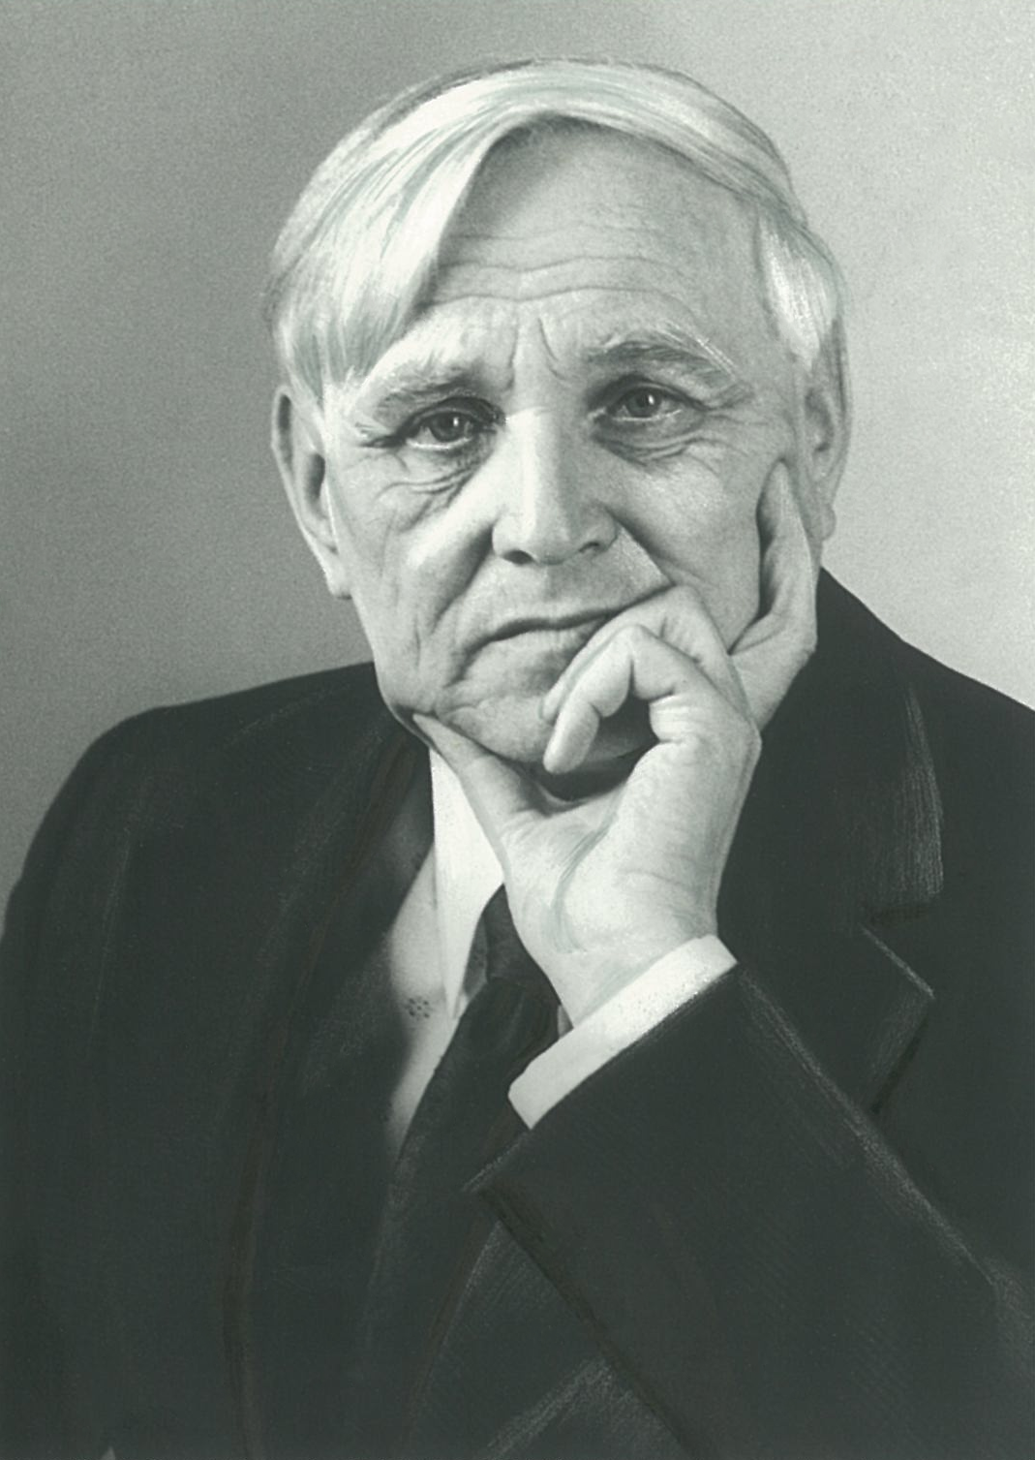

Тринадцатые

Петряевские чтения

г. Киров, 27 февраля 2018 года

ПРОГРАММА

27 ФЕВРАЛЯ
Кировская областная научная библиотека им. А. И. Герцена
(ул. Герцена, 50, историческое здание, лекционный зал)

9-00 – 10-00 Регистрация участников
10-00 Открытие чтений
Приветственное слово дирекции Кировской областной научной библиотеки им. А. И. Герцена, представителей общественности Кировской области.

Пленарное заседание
Научный руководитель конференции – Судовиков Михаил Сергеевич, директор Кировского областного краеведческого музея, руководитель научно-исследовательского Центра регионоведения Кировской областной научной библиотеки им. А. И. Герцена, доктор исторических наук, профессор.

Историко-культурный проект «А. И. Герцен и Герценка» в Кировской областной научной библиотеке им. А. И. Герцена
Гурьянова Надежда Павловна – директор Кировской областной научной библиотеки им. А. И. Герцена, заслуженный работник культуры РФ (г. Киров)

Письма Н. Е. Петряевой как источник по истории Петряевских чтений
Семибратов Владимир Константинович – доцент, заведующий кафедрой гуманитарных дисциплин Кировского института (филиал) Московского гуманитарно-экономического университета, кандидат культурологии (г. Киров)

Коллекция театральных пьес в фондах Кировской областной библиотеки им. А. И. Герцена
Лобанова Елена Владимировна – главный библиотекарь отдела редких книг Кировской областной научной библиотеки им. А. И. Герцена (г. Киров)

Династия Романовых и Вятский край в дореволюционной историографии
Рафиков Азат Миннегаязович – старший научный сотрудник научно-исследовательского Центра регионоведения Кировской областной научной библиотеки им. А. И. Герцена, сотрудник Кировского областного краеведческого музея, кандидат исторических наук, доцент (г. Киров)

Вятские губернаторы в жизни Вятского публичного музеума в 1860–1870-х гг.
Шарабаров Павел Николаевич – старший научный сотрудник научно-исследовательского Центра регионоведения Кировской областной научной библиотеки им. А. И. Герцена, заведующий научно-исследовательским сектором Кировского областного краеведческого музея, кандидат исторических наук, доцент (г. Киров)

Отзвуки патриархальной старины
Малышева Татьяна Васильевна – методист по музейно-образовательной деятельности музея-усадьбы художника Н. Н. Хохрякова (г. Киров)

12.00 – 13.00 Кофе-пауза.

Осмотр выставок: «История одного шедевра из фондов библиотеки. Альбом “Русские пословицы и поговорки в рисунках Виктора Михайловича Васнецова”» (Выставочный зал); Фотовыставка «Вятка Сергея Лобовикова» (Читальный зал отдела краеведческой литературы)

13.00 – Продолжение конференции
Кировская областная научная библиотека им. А. И. Герцена (ул. Герцена, 50, историческое здание, лекционный зал)
Руководители – Шарабаров Павел Николаевич, кандидат исторических наук, доцент; Рафиков Азат Миннегаязович, кандидат исторических наук, доцент.

Новые факты региональной истории в письме И. Я. Порфирьева епископу Вятскому Аполлосу
Маркелов Артём Владимирович – начальник отдела использования архивных документов Государственного архива Кировской области, кандидат исторических наук (г. Киров)

Из истории сарапульской приходской церкви Покрова Божией Матери
Потапов Александр Александрович – генеалог, автор книги «Истоки Сарапульского родословия» (г. Санкт-Петербург)

Аким Иванович Середа – боевой офицер и гражданский губернатор
Колотов Аркадий Викторович – главный архивист Государственного архива Кировской области (г. Киров)

История библиотеки Березовского уездного училища по итогам инспекторских проверок
Митрофанов Виктор Владимирович – доцент, профессор кафедры «Гуманитарные и естественнонаучные дисциплины» филиала Южно-Уральского государственного университета (НИУ) в г. Нижневартовске, доктор исторических наук (г. Нижневартовск Тюменской области)

Вятские революционеры в «казенном доме» (1905–1913 гг.)
Масютин Александр Сергеевич – учитель истории и обществознания МБОУ «Лингвистическая гимназия» (г. Киров)

Прохождение участниками автопробега Пекин-Париж 1907 года по Вятской земле: (на материалах книги Луиджи Барзини «Pekin to Paris: an account of Prince Borghese’s journey across two continents in a motor-car». 1908)
Иванов Андрей Николаевич – заведующий краеведческим отделом Елабужского государственного музея-заповедника (г. Елабуга, Республика Татарстан)

